

Instrukcja składania i opisywania
dokumentów finansowych na
Wydziale Biologii i Nauk o Środowisku UKSW
Informacje ogólne
Wzory formularzy finansowych dostępne są na stronie
https://wbns.uksw.edu.pl/pracownicy/dokumenty-dla-pracownikow-wbns/ oraz https://dag.uksw.edu.pl/druki-i-formularze/
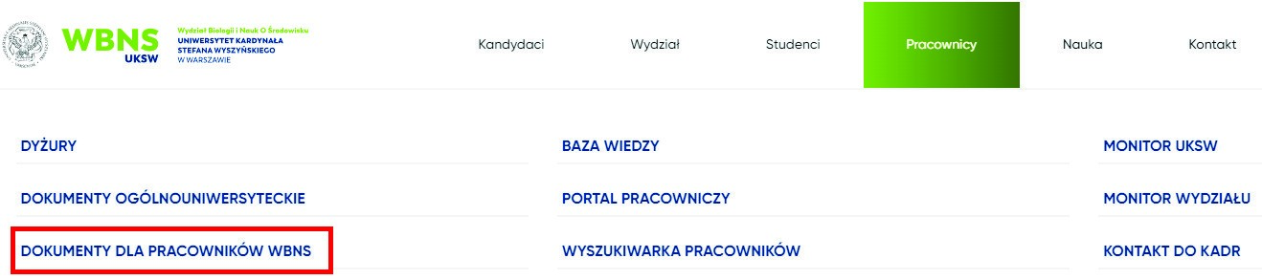
Źródło finansowania/kody MPK uzależnione są od celu zakupu:
zakup ogólny na potrzeby Wydziału (MPK ogólny Wydziału) - wydatek zatwierdza Dziekan zakup na realizację zajęć dydaktycznych (MPK dla poszczególnych kierunków na r. a. 2025/26) wydatek zatwierdza Dziekan
zakup na realizację badań naukowych w ramach przyznanych środków (zamiast MPK wpisujemy numer projektu) - wydatek zatwierdza Dyrektor INB
Uzupełnione wnioski DZP/Zapotrzebowanie na zakup/faktury należy złożyć w dziekanacie.
Dziekanat po uzyskaniu podpisu kierownika jednostki przesyła dokument do realizacji.

Składanie zapotrzebowania na realizację zamówień do kwoty 5 000,00 PLN netto
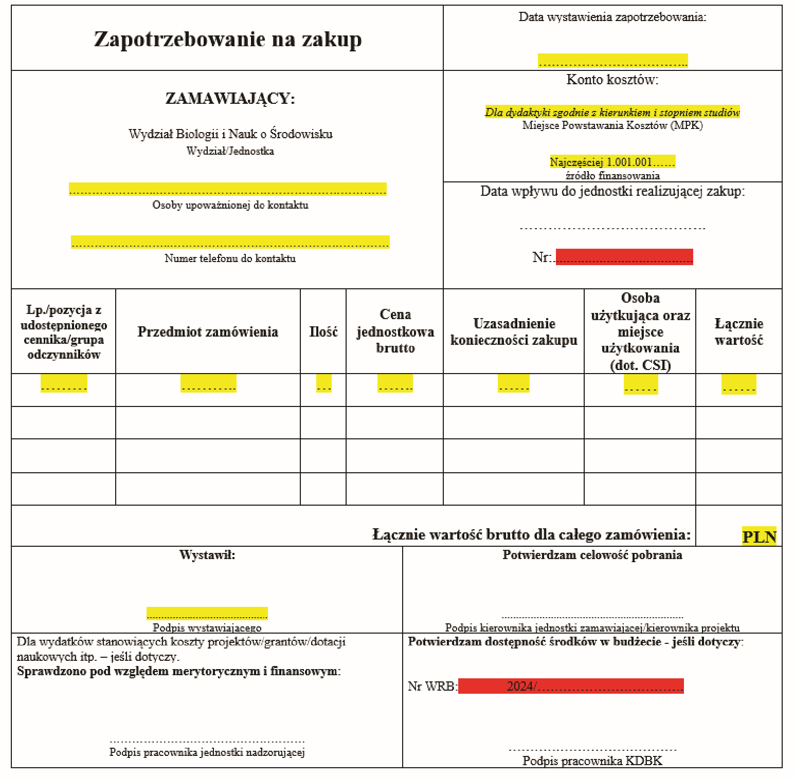
1.Pola zaznaczone na żółto wypełnia osoba składająca zapotrzebowanie.
2.Kod MPK należy uzupełnić zgodnie z celem zakupu:
a.Kod MPK ogólny Wydziału: 520-W09_-1
b.Kody MPK poszczególnych kierunków na r. a. 2025/26:
Biologia I stopień
MPK: 521-W09_-D125W09_1D101
Biologia II stopień
MPK: 521-W09_-D125W09_1D102
Inżynieria środowiska I stopień
MPK: 521-W09_-D125W09_2D101
Inżynieria środowiska II stopień
MPK: 521-W09_-D125W09_2D102
Biotechnologia I stopień
MPK: 521-W09_-D125W09_3D101

Pola zaznaczone na czerwono uzupełnia Dział Finansowy. Numer zapotrzebowania oraz numer WRB będzie potrzebny do opisu faktury za realizację usługi/zakupu.

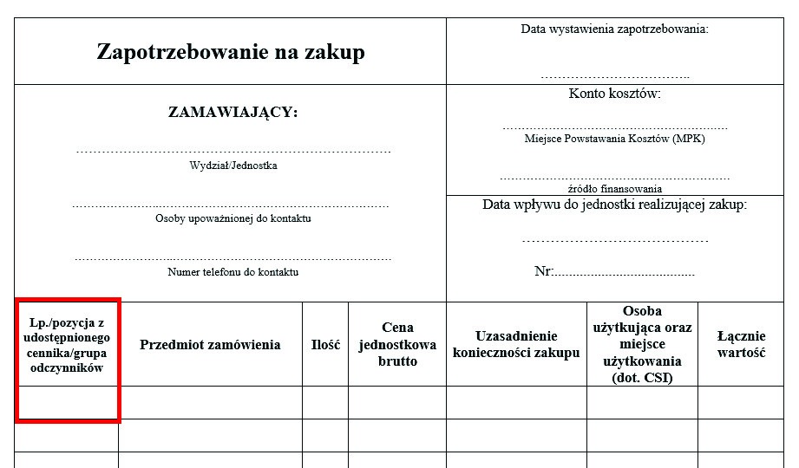
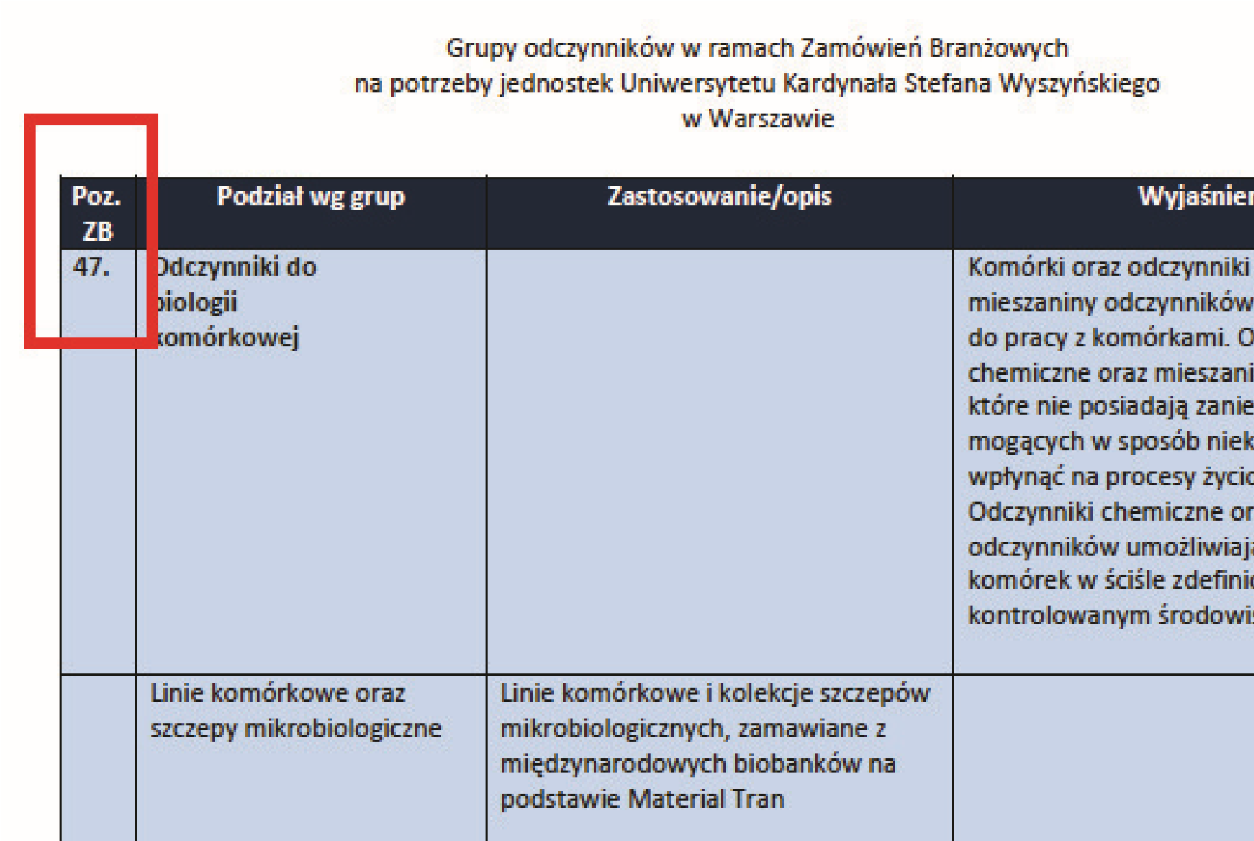
Składanie zapotrzebowania na realizację zamówień do kwoty 5 000,00 PLN netto
W przypadku zamówień laboratoryjnych w kolumnie “Lp./pozycja z udostępnionego cennika/grupa odczynników” wpisujemy numer z pierwszej kolumny z “Grupy odczynników w ramach Zamówień Branżowych” adekwatny do przedmiotu zamówienia.
Pozostałe kolumny należy uzupełnić według własnego zamówienia lub oferty otrzymanej z firmy dostarczającej produkt/usługę.

Składanie DZP
1.Pola zaznaczone na żółto wypełnia osoba składająca
2.Kod MPK należy uzupełnić zgodnie z celem zakupu:
a.Kod MPK ogólny Wydziału: 520-W09_-1
b.Kody MPK poszczególnych kierunków na r. a. 2025/26:
Biologia I stopień
MPK: 521-W09_-D125W09_1D101
Biologia II stopień
MPK: 521-W09_-D125W09_1D102
Inżynieria środowiska I stopień MPK: 521-W09_-D125W09_2D101


Inżynieria środowiska II stopień MPK: 521-W09_-D125W09_2D102
Biotechnologia I stopień
MPK: 521-W09_-D125W09_3D101
Numer DZP nadaje Dział Finansowy. Będzie on potrzebny do opisu faktury za realizację usługi/zakupu.
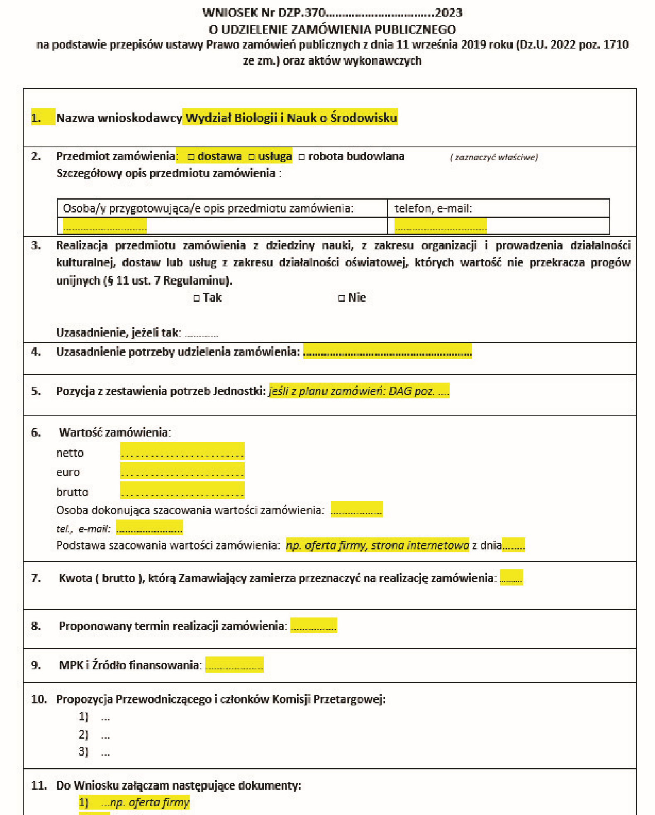
Aktualny kurs EUR oraz wszelkie informacje odnośnie procesu zamówień publicznych znajdują się na stronie: https://dzp.uksw.edu.pl/informacje-dla-pracownikow/
zapotrzebowanie.
Do wniosku DZP należy dołączyć “Notatkę z przeprowadzonego rozeznania rynku w celu oszacowania *DZP jest ważne 3 miesiące od daty jego sporządzenia wartości zamówienia”.
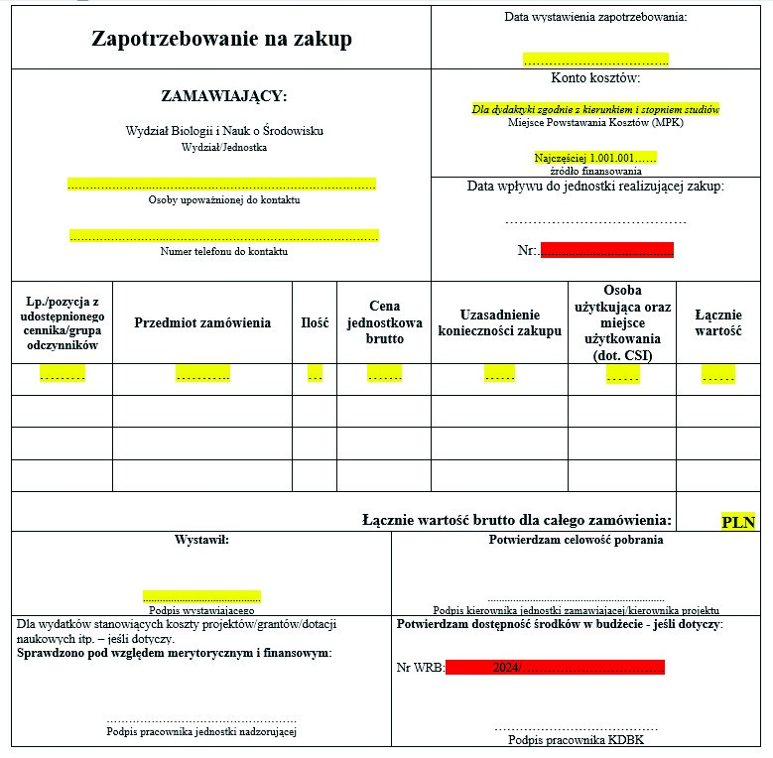
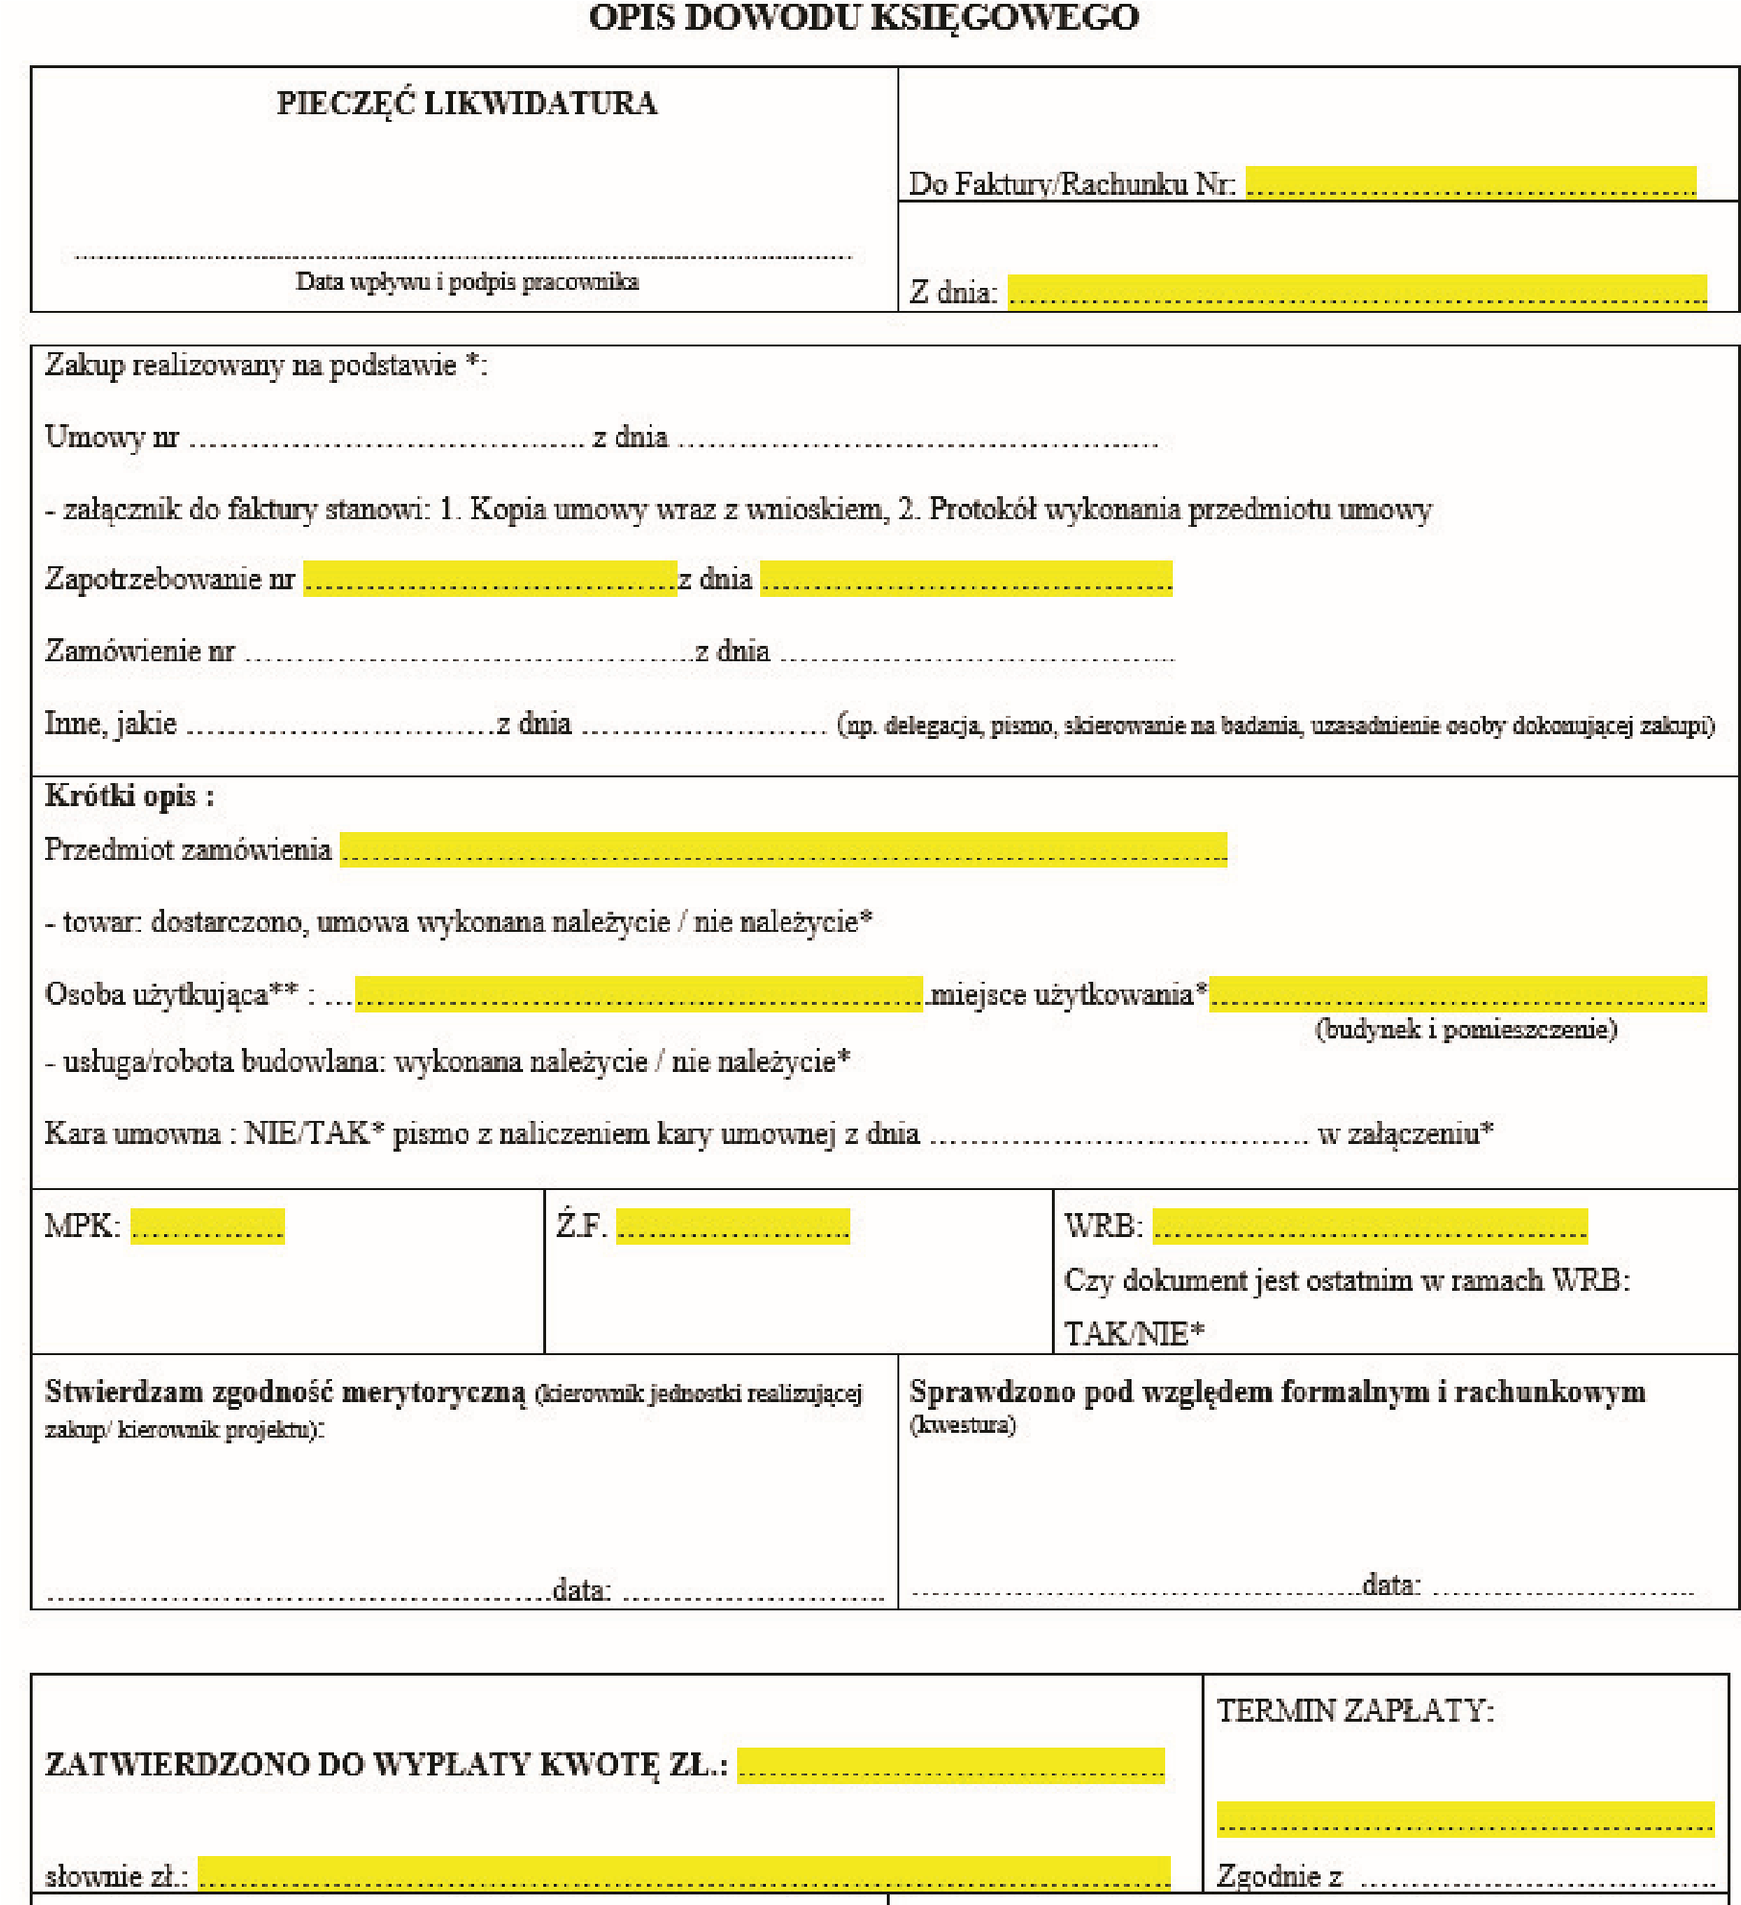
Pola zaznaczone na żółto wypełnia osoba
rozliczająca fakturę (zamawiający).
1.
Większość danych (numer faktury, data wystawienia,
termin płatności, kwota) należy przepisać z faktury.
2.
Kod MPK, numer zamówienia/DZP, WRB należy
przepisać z zaakceptowanego zapotrzebowania/DZP.
3.
Opis faktury - opis dowodu księgowego
W ramach jednego zapotrzebowania może być kilka faktur,
dlatego należy przy nr WRB zaznaczyć TAK/NIE w zależności od
tego czy wszystkie środki zostały wykorzystane.

Ćwiczenia terenowe
Planując i rozliczając wyjazd terenowy ze studentami należy złożyć następujące dokumenty: kalkulacja ćwiczeń terenowych (składamy do końca września na dany rok akademicki);
w przypadku zapotrzebowania na wynajem autokaru należy napisać pismo do Kanclerza z podaniem szczegółów zamówienia (data wyjazdu, trasa, ilość km, ilość uczestników, ilość opiekunów, czy z noclegiem, data powrotu); pa akceptacji kanclerza pismo trafia do DAG, który sporządza 3 oferty, po akceptacji koordynatora wyjazdu organizuje przejazd, “im szybciej tym lepiej”;
zapotrzebowanie DZP np. na usługę hotelową z załączoną ofertą (DZP jest ważne 3 miesiące od daty jego sporządzenia dlatego nie wysyłamy wcześniej);
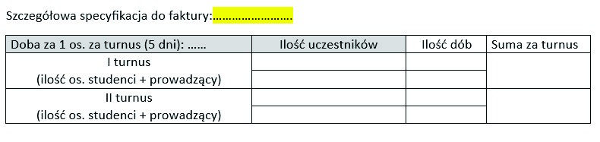
opcjonalnie umowa z usługodawcą zgodna z ofertą cenową (np. w przypadku ćwiczeń terenowych dla studentów I roku kierunku biologia z ośrodkiem Jawor) – odpowiednio wcześniej zaakceptowana przez prawników
uzupełniony i podpisany przez kierownika jednostki druk delegacji (druk polecenia wyjazdu służbowego) faktury – koordynator sprawdza czy faktury wystawione są zgodnie ze specyfikacją/umową; opisane faktury należy złożyć w dziekanacie celem dalszego rozliczenia
specyfikacja do rozliczenia faktur (ilość studentów uczestniczących w zajęciach, ilość opiekunów), którą powinien zatwierdzić koordynator wyjazdu oraz Dziekan rozliczenie delegacji, ewentualnie ewidencja przebiegu pojazdu Przykładowa specyfikacja do rozliczenia faktury:

Ćwiczenia terenowe - kody MPK
Kod MPK zaczynamy od numeru: 521-W09_-...................... w miejsce kropek wpisujemy kod z poniższej tabeli zgodnie z kierunkiem i stopniem studiów

Lp | MPK | Źródło finans. | KIERUNEK
1 | D125W09_1C101 | 1.001.001 | Biologia I stopień
2 | D125W09_1C102 | 1.001.001 | Biologia II stopień
3 | D125W09_2C101 | 1.001.001 | Inżynieria środowiska I stopień
4 | D125W09_2C102 | 1.001.001 | Inżynieria środowiska II stopień
5 | D125W09_3C101 | 1.001.001 | Biotechnologia I stopień

